
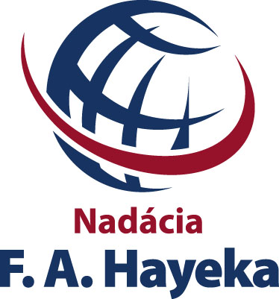
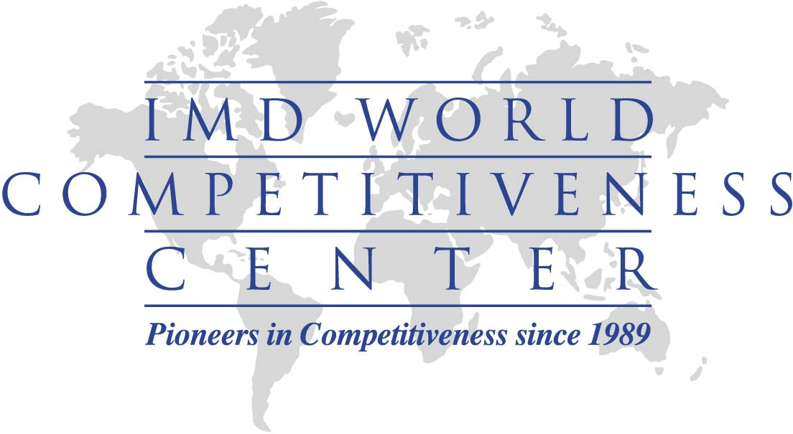

IMD World Competitiveness Yearbook 2021

Svetová ročenka konkurencieschopnosti 2021

Slovensko s najvyšším polepšením v hodnotení konkurencieschopnosti od roku 2016

Slovenská republika

Tlačová správa

EMBARGO pre zverejnenie výsledkov:
17. júna 2021, 11:00 h.

Informačný balíček obsahuje:
- tlačovú správu Nadácie F. A. Hayeka Bratislava v slovenskom jazyku,
- rebríček svetovej konkurencieschopnosti 2021,
- podrobné hodnotenie konkurencieschopnosti Slovenskej republiky v anglickom jazyku (výťah z oficiálnej ročenky)

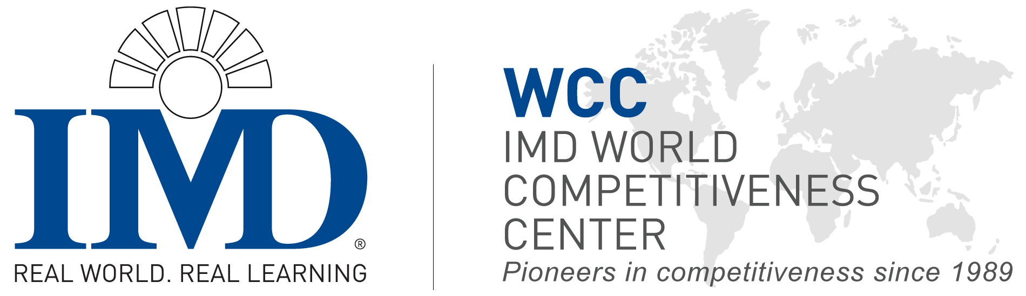

Podľa najnovšieho vydania Svetovej ročenky konkurencieschopnosti IMD je Slovensko 50. najkonkurencieschopnejšou ekonomikou spomedzi 64 hodnotených krajín

Bratislava / Lausanne, 17. júna 2021
Slovensko dosiahlo v roku 2021 najvyšší postup a ocitlo sa na 50. mieste. Inovácie, digitalizácia a sociálna súdržnosť sú kľúčom k ekonomickej výkonnosti v rebríčku do roku 2021, pričom na prvom mieste sú Švajčiarsko (1.), Švédsko (2.), Dánsko (3.), Holandsko (4.) a Singapur (5.)
Renomovaný švajčiarsky Inštitút pre rozvoj manažmentu (Institute for Management Development, www.imd.ch) v spolupráci so slovenskou Nadáciou F. A. Hayeka Bratislava (www.hayek.sk) a 56 ďalšími organizáciami z celého sveta, zverejnil Svetovú ročenku konkurencieschopnosti ekonomík v roku 2021 (World Competitiveness Yearbook – WCY).
V rámci tohto indexu porovnáva konkurenčnú schopnosť 64 krajín sveta, vrátane Slovenskej republiky. Index vyjadruje kvalitu podnikateľského prostredia, pričom za kvalitné prostredie sa považuje také, ktoré najviac napomáha podnikom presadiť sa doma i v zahraničí.
Európa preukázala svoju silu ako blok v rámci svetového rebríčka konkurencieschopnosti IMD v roku 2021. Podľa expertov Svetového centra pre konkurencieschopnosť sa najvýkonnejšie ekonomiky vyznačujú vyšším stupňom investícií do inovácií, diverzifikovanými hospodárskymi činnosťami a podporou zo strany verejnej politiky. Silné stránky v týchto oblastiach pred pandémiou umožnili týmto ekonomikám efektívnejšie riešiť ekonomické dôsledky Corona-krízy.
Švajčiarsko (1.) si výrazne zlepšilo hospodársku výkonnosť v porovnaní s minulým rokom, keď sa umiestnilo na 3. mieste, najmä v oblasti medzinárodných investícií a zamestnanosti. Okrem toho v rámci hodnotenia efektívnosti vlády vystreľuje Švajčiarsko na najvyššie priečky v oblasti verejných financií a inštitucionálneho rámca. Švajčiarsko tiež napreduje v produktivite, z hľadiska kvality trhu práce, v postupoch riadenia a v postojoch a hodnotách manažérov, čo sú kľúčové zložky efektívnosti podnikateľského sektora. Krajina postupuje v hodnotení infraštruktúry; dosahuje vrchol v oblasti vzdelávania a zaujíma 3. miesto v oblasti zdravia a životného prostredia.
Švédsko (druhé, v porovnaní so šiestym v minulom roku) si tiež dobre vedie v hospodárskej výkonnosti, najmä v domácej ekonomike a zamestnanosti. Ďalej napreduje v efektívnosti vlády s pokrokom v oblasti verejných financií. Pokiaľ ide o efektivitu podnikania, Švédsko mierne zlepšuje produktivitu a efektívnosť a postupy riadenia, ale výrazne zvyšuje pokrok na trhu práce. Zostáva na čele rebríčka v oblasti zdravia a životného prostredia a vo vzdelávaní dosahuje dobré výsledky.
Napriek dobrým výsledkom v medzinárodnom obchode, celkovej hospodárskej výkonnosti a efektivite podnikania (v ktorej je na prvom mieste), Dánsko (3.) pokleslo v hodnotení (z 2. miesta v roku 2020). Pokles vyplýva z relatívne slabého výkonu vlády (hlavne daňová politika a v menšej miere verejné financie). Okrem toho v infraštruktúre vykazuje Dánsko mierny pokles vo všetkých jeho zložkách, s výnimkou základnej infraštruktúry. Napriek hospodárskym výkyvom a dokonca aj recesii v krajinách Európy sa rebríček zameriava na to, ako majú tieto ekonomiky zavedené správne piliere - spoľahlivý súkromný a verejný sektor a silné vzdelávanie - kľúčové faktory na vytváranie prosperity v nasledujúcom desaťročí.
Skutočnosť, že sa Spojené kráľovstvo postúpilo z 19. na 18. pozíciu, čo sa dá čiastočne pripísať blízkosti krajiny k Európe v čase obmedzeného hospodárskeho pohybu, a to aj v čase Brexitu. Východná Európa zostáva stabilná s priemernou pozíciou na 43. mieste. Postup Číny v rebríčku z 20. na 16. ilustruje stúpajúcu trajektóriu, na ktorej sa krajina pohybuje už desaťročie, a to vďaka ďalšiemu znižovaniu chudoby a podpore infraštruktúry a vzdelávania.
Aj keď Singapur zostal najvýkonnejšou ázijskou krajinou, nepodarilo sa mu udržať najvyššiu pozíciu, na ktorej bol v minulom roku ako aj v roku 2019. Singapur narazil na problémy so stratou pracovných miest, nedostatočnou produktivitou a ekonomickým dopadom pandémie.
Regionálne, východná a stredná Ázia a západná ako aj východná Európa, tento rok celkovo rástli v celkovom hodnotení konkurencieschopnosti, zatiaľ čo severná a južná Amerika, západná Ázia a Afrika klesali. Východná Ázia zostáva dominantným regiónom s priemernou pozíciou v hodnotení konkurencieschopnosti rastúcou z 18. na 17., čo znamená, že pomalý klesajúci trend, ktorý sa začal v roku 2018, bol tento rok čiastočne zvrátený.
Západná Európa pokračuje v pozitívnom trende, ktorý sa začal už v roku 2019, a tento región naďalej zmenšuje svoj rozdiel v konkurencieschopnosti s východnou Áziou. Za posledný rok krajiny v tomto subregióne neustále zlepšovali svoju výkonnosť v oblasti konkurencieschopnosti a dosiahli priemernú pozíciu v roku 2021 na 19. mieste. Naopak Severná Amerika (USA, Kanada a Mexiko) ako región zotrváva v klesajúcom trende aj v roku 2021. Od roku 2016 úroveň konkurencieschopnosti krajín v tomto regióne poklesla z priemernej 21. pozície na priemernú 26. v 2021. Južná Ázia a Oceánia zaznamenali medzi rokmi 2020 a 2021 mierny pokles z priemernej 28. na 29. pozíciu. V západnej Ázii a Afrike sa poklesom konkurencieschopnosti znížila priemerná pozícia z 34. na 38. pozíciu. Ekonomiky strednej Ázie zasa zaznamenali oživenie celkovej konkurencieschopnosti, ktoré dosiahlo priemernú 46. pozíciu.
Južná Amerika zaznamenala obrat v predchádzajúcich zlepšeniach konkurencieschopnosti dosiahnutých medzi rokmi 2019 a 2020. V priemere za posledný rok krajiny v tomto subregióne ako celok poklesli z hľadiska svojej konkurencieschopnosti o tri miesta, klesli z 54. na 57. miesto.
Slovenská republika sa tento rok umiestnila na 50. mieste spomedzi 64 hodnotených krajín. V medziročnom porovnaní sa postavenie Slovenska zlepšilo až o 7 miest.
V porovnaní s najbližšími susedmi je Slovensko v kvalite podnikateľského prostredia za Českou republikou (34.), ktorá je zároveň najúspešnejšou krajinou regiónu V4 a ktorá si v tomto roku zlepšila umiestnenie z minulého roku o jednu pozíciu. Ďalej je za Poľskom, ktoré je na 47. priečke, pričom sa medziročne zhoršilo o 8 miest. Poľsko tak padlo až za Maďarsko, ktoré si naopak polepšilo o 5 miest, pričom sa umiestnilo na 42. priečke. Slovensko sa znova dostalo pred Ukrajinu, ktorá sa posunula o jedno miesto a skončila na 54. mieste. Treba pripomenúť, že Slovensko patrilo v rokoch 2007 – 2009 medzi vysoko konkurenčné krajiny (30. miesto), čo sa nám za ostatné roky nepodarilo udržať.
Rozdiel v konkurenčnej sile postkomunistických a „západných“ krajín je rovnako evidentný na príklade Rakúska, ktoré, hoci leží tesne pri Slovensku, je 19. najkonkurenčnejšou ekonomikou podľa rebríčka WCY (minulý rok bolo na 16. mieste). Z postkomunistických krajín sa najvyššie umiestnilo Estónsko (postup z 28. miesta z 26.), Litva (30. miesto z 31.) a darí sa aj Lotyšsku (38. miesto z 41. pozície). Pred Slovenskom sa z regiónu umiestnilo aj Slovinsko (40. miesto), Rusko (45. miesto), či dokonca Rumunsko (48. miesto). Posledné štyri miesta zaznamenali nováčik v rebríčku Botswana (61. miesto), Južná Afrika (62. miesto), Argentína (63. miesto) a Venezuela (64. miesto).

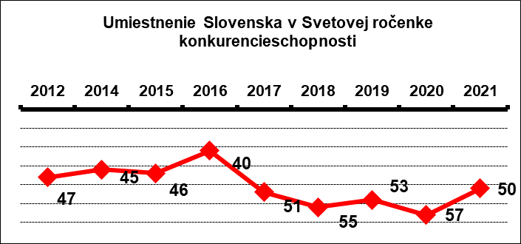
Graf: Vývoj umiestnenia Slovenska v rebríčku konkurencieschopnosti
Zdroj: World Competitiveness Yearbook 2012-2021
Najväčšími výzvami pre rast konkurenčnej schopnosti v najbližších rokoch sú pre Slovensko podľa Svetovej ročenky konkurencieschopnosti najmä:
- Chýbajúce reformné iniciatívy zo strany vlády
- Nedostatočné financovanie inovácií a transformácie MSP
- Slabý regulačný rámec podporujúci vyššiu konkurencieschopnosť
- Kvalita vzdelávacích inštitúcií a nedostatok silného systému celoživotného vzdelávania
- Nedostatok podnikateľskej flexibility a pripravenosti na transformáciu

Porovnanie krajín V4 a Rakúska (hlavný konkurenčný región)
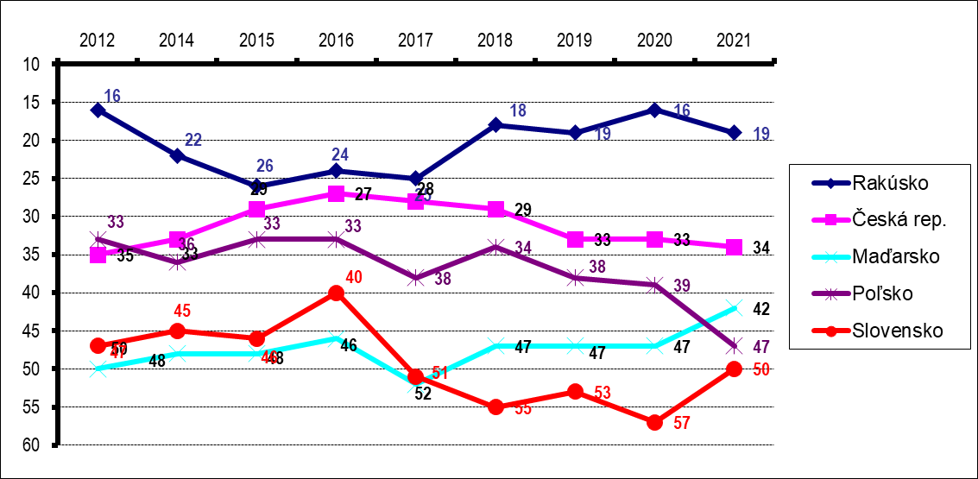

Graf: Vývoj umiestnenia vybraných krajín v rebríčku konkurencieschopnosti
Zdroj: World Competitiveness Yearbook 2012-2021
Index konkurencieschopnosti ekonomík, publikovaný už od roku 1989, porovnáva a hodnotí 255 rozličných kritérií, ktoré sú združené v štyroch základných oblastiach - ekonomický rozvoj, efektivita vlády, efektivita podnikov a infraštruktúra. Dve tretiny dát (163) predstavujú „tvrdé“, objektívne údaje, ako napríklad štatistiky o každej krajine, a sú pre potreby indexu získané zo správ medzinárodných organizácií. Subjektívne hodnotenia zvyšných faktorov (92) v indexe boli získané na základe prieskumu u viac než 6200 top manažérov zo všetkých krajín, pričom zo Slovenska sa prieskumu zúčastnilo takmer sedemdesiat riaditeľov a vedúcich pracovníkov súkromných podnikov.
Medzi najdôležitejšie objektívne faktory, obsiahnuté v indexe, sa radí porovnávanie úrovne hospodárskeho rastu, národného bohatstva, toku investícií, obchodnej a platobnej bilancie, zamestnanosti, úrovne cien, stavu, vývoja a deficitov verejných rozpočtov, produktivity práce, vzdelanosti, úrovne technológií, výskumu, zdravotnej starostlivosti a mnohých ďalších. Top manažéri významných podnikov ďalej v prieskume verejnej mienky hodnotili úroveň legislatívneho prostredia, vymáhateľnosti práva, štátnych zásahov, korupcie, zahraničných vzťahov, vplyvov globalizácie, hodnotového systému a iných.
Všetky údaje pre výpočet indexu sú spracúvané a hodnotené na päťročnej báze, vrátane odhadov budúceho vývoja niektorých z nich.
Najlepšie a najhoršie hodnotenými kritériami v prípade Slovenska boli v štyroch hodnotených oblastiach nasledovné:
Ekonomický vývoj 47. (+2): | Efektívnosť vlády 51. (+9):
Silné stránky:  - Výška exportu  - Podiel obchodu na HDP  - Prenájom kancelárií  - Dlhodobý rast zamestnanosti  Slabé stránky:  - Hrozba presunutia existujúcej produkcie mimo SR  - Priame investície do zahraničia  - Odolnosť hospodárstva  - Export komerčných služieb | Silné stránky:  - Výška Gini koeficientu (rozloženie bohatstva v krajine)  - Podiel príjmov spodných 60 % obyvateľstva – rast  - Stabilita výmenných kurzov  - Colné bariéry  Slabé stránky:  - Protekcionizmus  - Legislatíva týkajúca sa hospodárskej súťaže  - Flexibilita vládnych opatrení  - Spravodlivosť
Efektívnosť podnikov 55. (+6): | Infraštruktúra 44. (+2):
Silné stránky:  - Celková podnikateľská aktivita v ranom štádiu  - Odmeňovanie v sektore služieb  - Produktivita pracovnej sily (PPP)  - Úroveň odmeňovania zamestnancov  Slabé stránky:  - Absencia učňovských príležitostí  - Zmena podmienok podnikania  - Motivácia zamestnancov  - Prilákanie a udržanie talentu | Silné stránky:  - Počet počítačov na obyvateľa  - Export IKT služieb  - Technológie s vyššou pridanou hodnotou  - Miera závislosti (ekonomicky aktívne vs. neaktívne obyvateľstvo)  Slabé stránky:  - Univerzitné vzdelávanie  - Environmentálna legislatíva  - Vývoj a využívanie technológií  - Základné a stredné školstvo

Otázky a odpovede:

Aktuálny trend:
Súčasná scéna konkurencieschopnosti krajín aplikovaná na Slovensko je o hľadaní rovnováhy medzi:
- expanziou výdavkov štátu a hospodárskym rastom
- dlhodobou udržateľnosťou verejných financií a sociálnou politikou

Najlepšia prax:
Singapur si udržal prvú pozíciu, zatiaľ čo jeho prenasledovatelia Hong Kong a Spojené štáty výraznejšie klesli. Za úspechom Singapuru sú jeho silná ekonomická výkonnosť, ktorá pramení zo sily jeho medzinárodného obchodu a investícií, zamestnanosti a trhu práce. Kľúčovú úlohu zohrávajú aj stabilné výkony vo vzdelávacom systéme a technologickej infraštruktúre - telekomunikácie, rýchlosť internetového pripojenia a vývoz špičkových technológií.
Európa: Medzi najlepšie krajiny Európy patria Dánsko, Švajčiarsko, Holandsko, Švédsko a Nórsko. Tieto krajiny sú na popredných priečkach najmä vďaka efektívnosti podnikov a infraštruktúre, avšak významný vplyv na umiestnenie mala aj efektivita vlády.
Dlhodobý model úspechu (Hongkong, Švajčiarsko): Švajčiarsko príkladom v oblasti ekonomickej výkonnosti a vedeckej infraštruktúre, avšak rovnako dobré umiestnenie aj v oblasti kvality vzdelávania a zdravotného systému. Hongkong, ako príklad predovšetkým v efektivite podnikov a efektivite vlády. Hongkong sa tento rok prepadol z 2. miesta na 5. miesto. To možno pripísať relatívne nedostatočnej výkonnosti jeho hospodárstva, zamestnanosti a nestabilnému spoločenskému rámcu.

Zlaté predpoklady konkurencieschopnosti:
- diverzifikovaná exportná výroba,
- solídna infraštruktúra,
- investície do vzdelávania,
- životaschopné MSP,
- fiškálna disciplína,
- sociálna súdržnosť

Kto si najviac polepšil a čo sa tam stalo?
Grécko: Grécko zažilo poskok o 9 priečok po viacerých rokoch stagnácie na spodných priečkach rebríčka. Zlepšilo sa najmä v oblastiach efektívnosti vlády, za čo vďačí skvalitneniu inštitucionálneho rámca, podnikateľskej legislatívy a spoločenského rámca. Okrem toho si Grécko polepšilo najmä v ukazovateľoch produktivity a podnikateľských nálad a výrazný skok zažilo z hľadiska vzdelávania.
Estónsko: Estónsko zažilo zlepšenie o 7 miest a je najúspešnejšou krajinou bývalého východného bloku. Výrazne sa zlepšilo v oblasti domácej ekonomiky, medzinárodných investícií a zamestnanosti. Okrem toho vidieť zlepšenie v oblasti inštitucionálneho a spoločenského rámca, produktivity, trhu práce a manažérskych praktík.

Ktoré štáty si najviac pohoršili a vplyvom čoho?
Spojené štáty: Spojené štáty si pohoršili o sedem priečok a padli na okraj prvej desiatky. Krajina stratila vo všetkých oblastiach. Najviac sa však zhoršili ukazovatele trhu práce, zdravia a životného prostredia, zamestnanosti a medzinárodného obchodu.
Kazachstan: Kazachstan si pohoršil pozíciu o osem priečok. Môže za to jeho zhoršenie vo všetkých oblastiach hodnotenia krajín. Najviac sa pozícia Kazachstanu zhoršila v ukazovateľoch medzinárodných investícií, zamestnanosti, trhu práce, a vzdelávania.
Indonézia: Indonézia si pohoršila o osem priečok najmä prostredníctvom zhoršenia v oblastiach efektívnosti vlády, konkrétne v ukazovateľoch inštitucionálneho rámca, podnikateľskej legislatívy a tiež spoločenskej situácie, ako aj efektívnosti podnikov. Tá sa zhoršila v rámci prístupu k financiám ako aj proti-podnikateľských nálad.

Prečo sú Poliaci, Česi a tiež Maďari lepší ako my?
V rámci krajín V4 bolo Slovensko jedinou krajinou, ktorá si v porovnaní s minulým rokom výraznejšie zhoršila umiestnenie. Maďarsko zostalo na rovnakej priečke tretí rok po sebe. Podobne sa nezmenila pozícia Českej republiky, zatiaľ čo si Poľsko pohoršilo o jednu pozíciu. Slovensko tak zaostáva za svojimi regionálnymi partnermi a konkurentmi o 10, 18, resp. 24 pozícií. Poľsko vďačí za svoj pokles na 39. priečku najmä zhoršeniu ekonomickej výkonnosti, kde sa prepadlo z hľadiska zahraničných investícií, ako aj medzinárodného obchodu. Okrem toho sa zhoršilo v porovnaní s ostatnými krajinami v ukazovateľoch podnikateľskej legislatívy, trhu práce a kvality základnej infraštruktúry.
Slovensko zostáva aj tento rok aj za Maďarskom, ktoré tento rok zostalo na 47. mieste. Hoci si Maďarsko drží svoju pozíciu, aj v jeho prípade došlo k niekoľkým zmenám. V krajine došlo k výraznému zlepšeniu ekonomickej výkonnosti o 27 miest, kde Maďarsko poskočilo z 63. priečke z hľadiska zahraničných investícií na 40. miesto. Napriek tomu však Maďarsko mierne pokleslo v ostatných oblastiach a výrazne si pohoršilo ukazovatele produktivity a manažérskych praktík. .
Česko: Krajina sa zostala na rovnakej pozícii ako minulý rok, umiestnila sa teda na 33. mieste. V rámci toho došlo k miernemu zlepšeniu v oblasti ekonomickej výkonnosti, najmä vďaka výraznejšiemu zlepšeniu v oblasti zamestnanosti. Na druhej strane sa Česká republika mierne zhoršila v ostatných troch oblastiach. Výraznejšie si pohoršilo Česko najmä v ukazovateľoch podnikateľskej legislatívy a verejných financií.

Zachytil rebríček konkurencieschopnosti dopad Covidu-19 na konkurencieschopnosť v jednotlivých krajinách?
Nie, nakoľko zber dát zachytával hospodársky vývoj v roku 2019 v kombinácii s dotazníkovým zberom informácií medzi top manažérmi, ktorý prebiehal do začiatku marca 2021.

